МУНИЦИПАЛЬНОЕ БЮДЖЕТНОЕ ДОШКОЛЬНОЕ ОБРАЗОВАТЕЛЬНОЕ УЧРЕЖДЕНИЕ
«ДЕТСКИЙ САД ОБЩЕРАЗВИВАЮЩЕГО ВИДА № 53»
ГОРОДСКОГО ОКРУГА ГОРОД САЛАВАТ РЕСПУБЛИКИ БАШКОРТОСТАН

ПРОЕКТ НА ТЕМУ:
«Приобщение детей старшего дошкольного возраста к истокам русской народной культуры, через ознакомление с народной куклой»
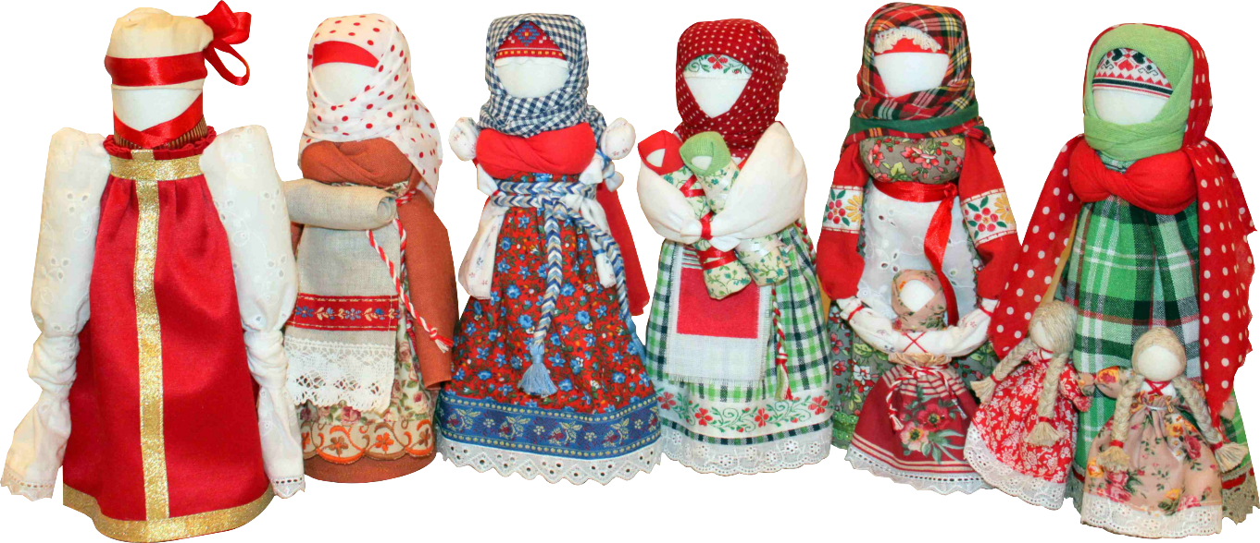

Автор проекта
воспитатель: Хафизова Т.Н.
2019 г.
К народным традициям должно
Быть величайшее внимание,
Их надо изучать и воспринимать всей душой,
их надо осваивать.
А.Б.Салтыков
Тип проекта: долгосрочный.
Цель проекта:
Формирование интереса к истории возникновения кукол, исследовательской деятельности, приобщение дошкольников к истокам русской народной культуры. Развитие семейного творчества и сотрудничества семьи и дошкольного образовательного учреждения.
Задачи проекта:
Обучающие:
• Познакомить детей с историей возникновения народной куклы; приобщать к истокам духовной культуры русского народа.
• Формировать знания о разнообразии и назначении традиционной, русской, тряпичной куклы.
• Формировать умение детей изготовлять куклы своими руками с помощью родителей и педагогов.
• Показать связь между всеми видами народного творчества, народными промыслами, русским фольклором.
• Способствовать проявлению и развитию у детей творческих способностей, опираясь на богатые традиции русского народа.
Развивающие:
• Развивать все компоненты устной речи.
• Развивать умение проявлять фантазию и творчество.
• Развивать воображение, художественный вкус, моторику рук.
Воспитывающие:
• Воспитывать у детей интерес к народной кукле, бережное отношение к культуре своего народа, уважение к национальным традициям.
Актуальность проекта:
Наши дети должны хорошо знать не только историю Российского государства, но и традиции национальной культуры, осознавать, понимать и активно участвовать в её возрождении; развиваться, как личность любящая свою Родину, свой народ и всё, что связано с народной культурой.
Игровая культура народа формировалась на протяжении многих веков, передавалась из поколения в поколение, отражала различные стороны традиционной культуры, семейного и общественного быта. Дети самого разного возраста старались создать своими руками простую и в то же время многофункциональную игрушку. В наши дни народная кукла почти исчезла из быта, информация о ней в значительной степени утрачена. Кукла известна с глубокой древности. Всюду, где бы ни селился человек, кукла — неизменный его спутник. Она проста, но в этой простоте таится загадка. Традиционные народные куклы служили оберегами, являлись непременными атрибутами праздничных обрядов. Некоторые куклы изготавливались для совершения обряда, а другие бережно хранились в сундуках, и передавались из поколения в поколение. В стародавние времена кукла сопровождала человека на протяжении всей жизни: встречала новорождённого в колыбели, помогала в тяжёлые времена, принимала на себя болезни, оберегала от злых сил. Игры с куклами поощрялись взрослыми, ведь с их помощью ребёнок познавал себя и мир, учился вести хозяйство, обретал образ семьи. « Кто в куклы не играет, тот счастья не знает», гласит народная поговорка. Богатая традиция и разнообразие народной куклы вдохновила меня на создание проекта «Народная кукла», посвящённого кукле. Ведь кукла рассказывает о традициях нашего народа, воспитывает в человеке доброту, любовь и сострадание, учит понимать чувства другого человека, его внутренний мир. Такую народную куклу не купить в магазине!
Вид проекта: информационно-творческий.
Срок реализации: октябрь – апрель.
Участники проекта: дети старшей группы, воспитатели, музыкальный руководитель, родители.
Возраст детей: 5 – 6 лет.
Ожидаемый результат:
• Формирование знаний об истории русской народной куклы, материалах, инструментах необходимых для изготовления разнообразных кукол.
• Совершенствование познавательно-исследовательской деятельности детей старшего дошкольного возраста.
• Приобретение детьми навыков социального общения с взрослыми и со сверстниками.
• Повышение интереса дошкольников к культуре русского народа.
• Создание необходимых условий для ознакомления детей с тряпичной куклой.
• Развитие умения детей самостоятельно создавать тряпичную куклу.
• Воспитание в детях любви и уважения к народным традициям .
Этапы работы над проектом:
1 этап – подготовительный – сбор информации из различных источников. Создание развивающей среды в группе, мониторинг участников проекта.
2 этап – технологический – постановка целей и задач проекта, разработка программы деятельности:
• Изучение образовательных технологий и методической литературы по данной проблеме;
• Изучение технологий изготовления народной куклы;
• Разработка форм работы с детьми, родителями;
• Анкетирование родителей «Как и во что вы играете со своими детьми»
• Разработка перспективного плана по теме «Народная кукла»;
• Разработка конспектов ООД и целевых прогулок, экскурсий;
• Разработка и изготовление практического материала для практической деятельности.
3 этап – реализация проекта – содержание проекта.
4 этап – завершающий – создание мини-музея, календарь народной куклы, самоанализ, обобщение опыта работы по проекту.
Ожидаемый результат:
Если в ходе реализации проекта дети приобретут знания о культуре и традициях русского народа, об истории русской народной тряпичной куклы, будут знать различные виды тряпичных кукол, проявлять интерес к истории своего народа и отражать свои впечатления в продуктивной деятельности, то можно считать, что цель и задачи проекта выполнены.

Приложение

Перспективный план работы по проектной деятельности
на 2019-2020 год в старшей группе

СЕНТЯБРЬ
• Беседа на тему "Как появились куклы" – познакомить детей с историей появления народной куклы и тремя основными группами кукол (обереги, игровые, обрядовые).
• Чтение и заучивание стихотворений о кукле.
• Изготовление детьми игровой куклы “Пеленашка” по схеме.
• Изготовление куклы совместно с родителями «Зерновушка».
• Консультация для родителей “Кто в куклы не играл, тот счастья не видал”.
ОКТЯБРЬ
• Беседа о мире кукол и просмотр презентации “Русская народная кукла” – познакомить с тремя основными группами кукол (игровые, обрядовые, куклы-обереги).
• ООД по образовательной области «Познание» (Окружающий мир) «Обрядовые куклы».
• Изготовление куклы «Десятиручка».
НОЯБРЬ
• Беседа на тему: Кукла «Параскева Пятница».
• Знакомство с куклами разных народов.
• Игры детей с народными тряпичными куклами.
• Раскрашивание шаблонов народных кукол.
• Изготовление куклы «Параскева Пятница».
• Консультация для родителей “История народной куклы”.
ДЕКАБРЬ
• Беседа на тему: История происхождения куклы «Коляда».
• Составление творческих рассказов “Моя любимая игрушка”.
• ООД по образовательной области «Художественное творчество» (Рисование) “Кукла моей мечты”.
• Консультация для родителей “Роль куклы в воспитании дошкольников”.
• Разучивание танца “Кукла”.
• Разучивание стихов о кукле.
• Изготовление самодельной куклы из пластиковых бутылок совместно с родителями.
• Изготовление куклы «Коляда».
ЯНВАРЬ
• Беседа на тему: История происхождения куклы «Рождественская коза».
• Презентация « Куклы, в которые играли наши бабушки»
• ООД по образовательной области «Познание» (Окружающий мир) «Знакомство с русским национальным костюмом и тканями».
• Рассматривание книг, иллюстраций, фотографий с народными куклами.
• Консультация для родителей «Роль родителей в возрождении русских традиций»
• Изготовление куклы «Рождественская коза».
ФЕВРАЛЬ
• Беседа на тему: «Масленица».
• Презентация « Народные гуляния»
• ООД по образовательной области «Познание» (Окружающий мир) «Знакомство с русскими традициями».
• Рассматривание книг, иллюстраций, фотографий с народными куклами.
• Консультация для родителей «Декоративно прикладное искусство — детям».
• Изготовление куклы «Масленица».
МАРТ
• Беседа на тему: «Весенние обряды».
• Презентация « Народные гуляния»
• ООД по образовательной области «Художественно-эстетическое развитие» «Радуница».
• Рассматривание книг, иллюстраций, фотографий с народными куклами.

• Консультация для родителей "Семья глазами ребенка"
• Изготовление куклы «Птица Радуница», «Птички».
АПРЕЛЬ
• Беседа на тему: «Весенние обряды».
• Подвижные игры «Заря-зарница», «Колокольчик», «Золотые ворота» и др.
• ООД по образовательной области «Художественно-эстетическое развитие» «Веснянка».
• Рассматривание книг, иллюстраций, фотографий.
• Консультация для родителей «Декоративно прикладное искусство — детям».
• Изготовление куклы «Веснянка».
МАЙ
• Беседа на тему: «Весенние обряды».
• ООД по образовательной области «Художественно-эстетическое развитие» «Радуница».
• Рассматривание книг, иллюстраций, фотографий с народными куклами.
• Консультация для родителей «Декоративно прикладное искусство — детям».
• Изготовление куклы «Кукушечка».
ИЮНЬ
• Беседа на тему: «Лето».
• Подвижные игры «Венок», «Плетень», «Золотые ворота» и др.
• ООД по образовательной области «Художественно-эстетическое развитие» «Радуница».
• Рассматривание книг, иллюстраций, фотографий с народными куклами.
• Консультация для родителей «Игры с детьми на отдыхе в летний период»
• Изготовление куклы «Счастье».
ИЮЛЬ
• Беседа на тему: «Лето», кукла «Купавка».
• Подвижные игры «Венок», «Плетень», «Золотые ворота» и др.
• ООД по образовательной области «Художественно-эстетическое развитие» «Купавка».
• Рассматривание книг, иллюстраций, фотографий с народными куклами.
• Консультация для родителей «Речевые игры: Что такое и как в них играть?»
• Изготовление куклы «Кубышка-Травница».
АВГУСТ
• Беседа на тему: Кукла «Жница», «колокольчик».
• Подвижные игры «Венок», «Плетень», «Золотые ворота» и др.
• ООД по образовательной области «Художественно-эстетическое развитие» «Жница».
• Рассматривание книг, иллюстраций, фотографий с народными куклами.
• Консультация для родителей «Может ли игра быть лекарством от телесных и душевных недугов?»
• Изготовление куклы «Жница».

Народные подвижные игры
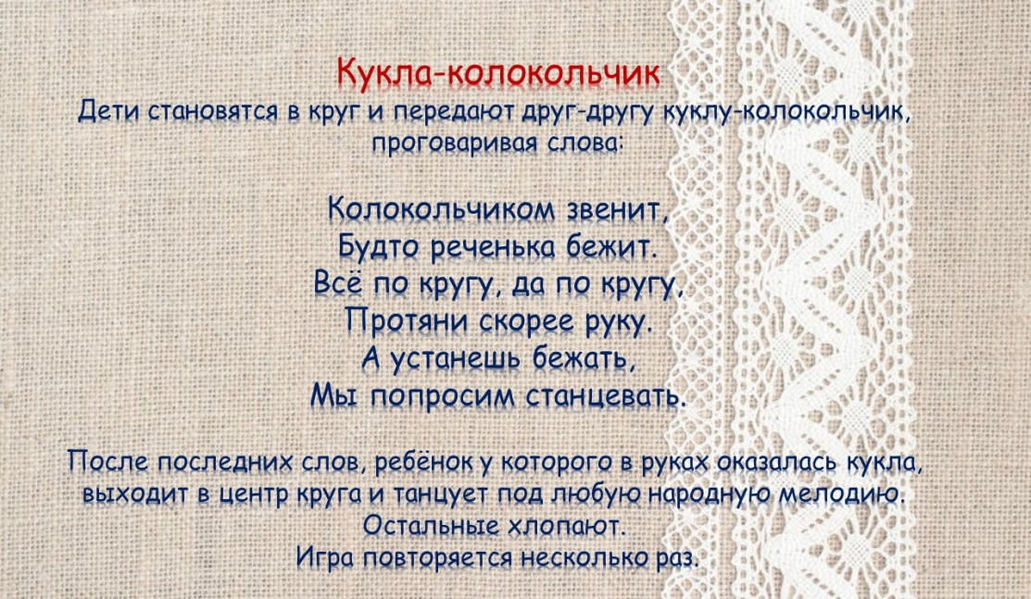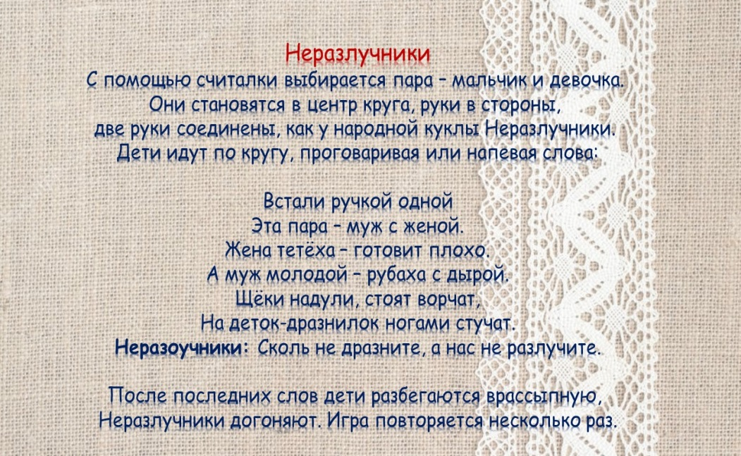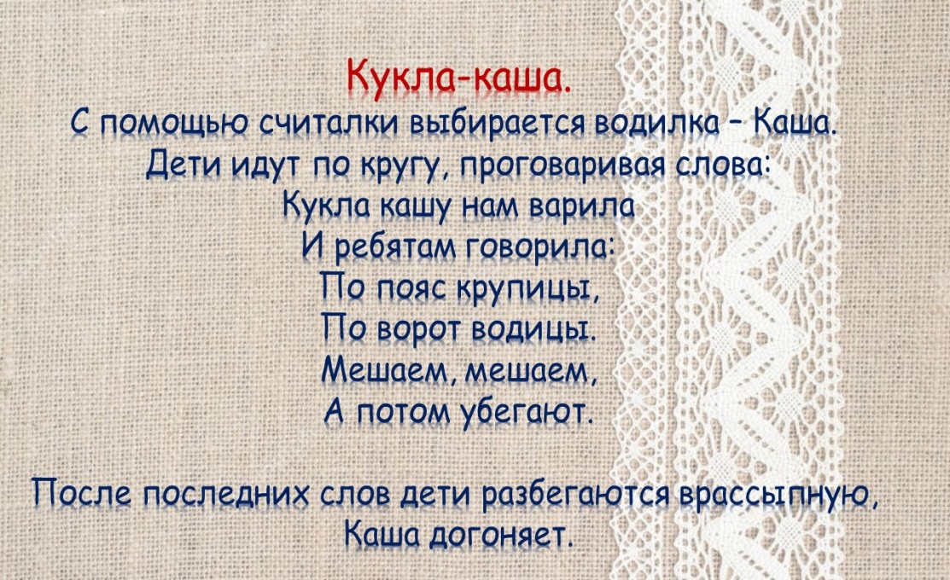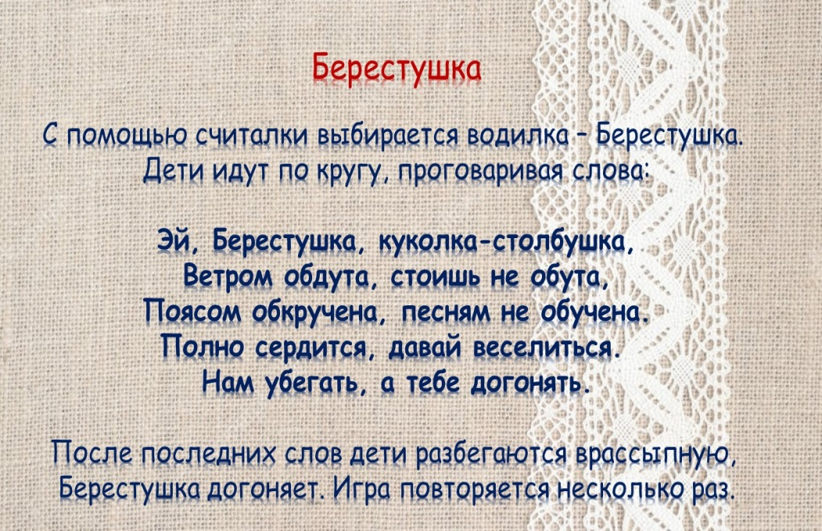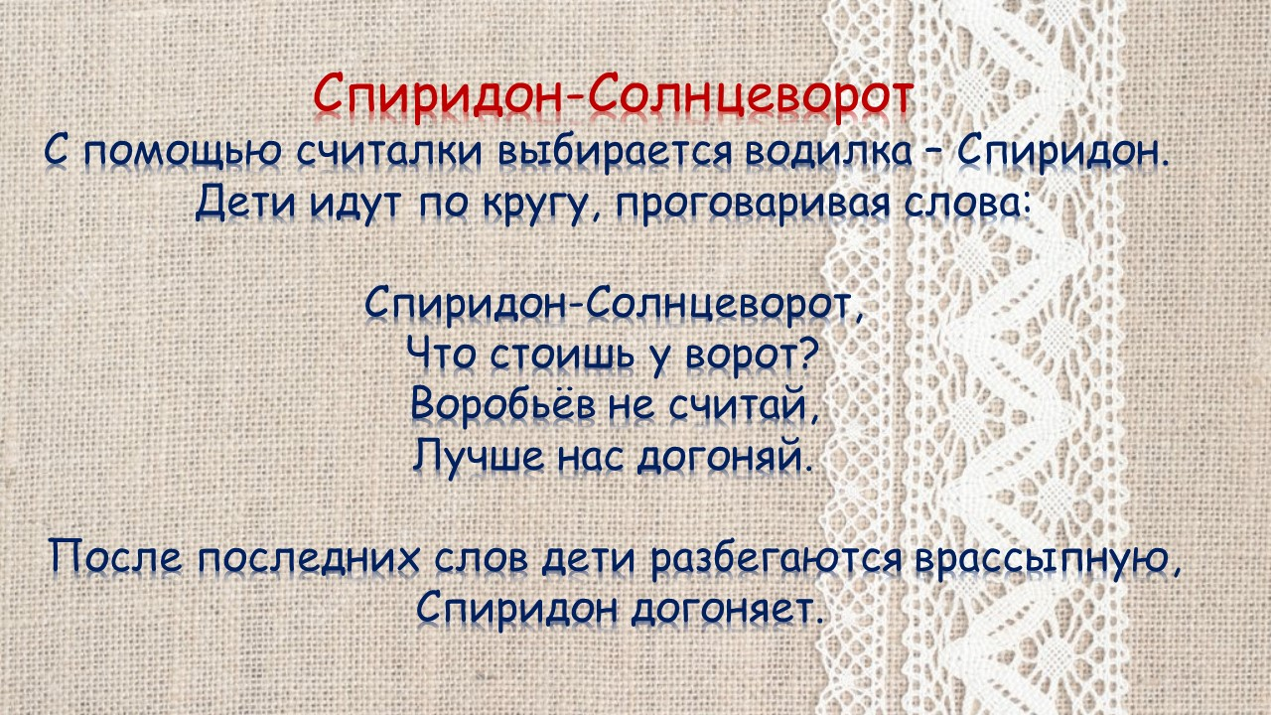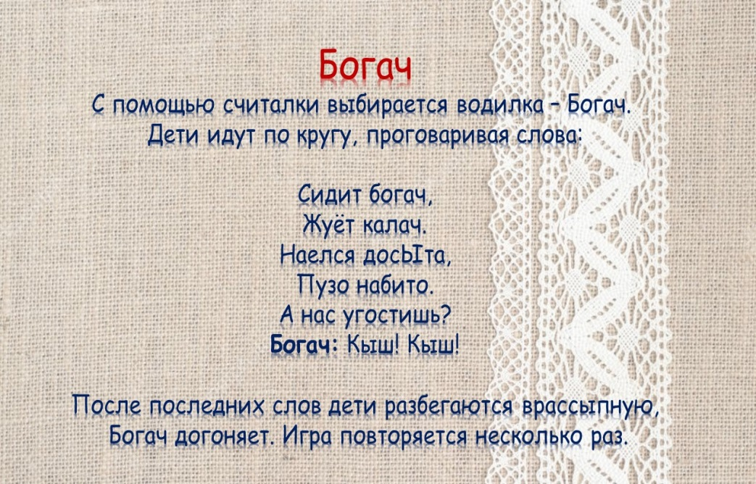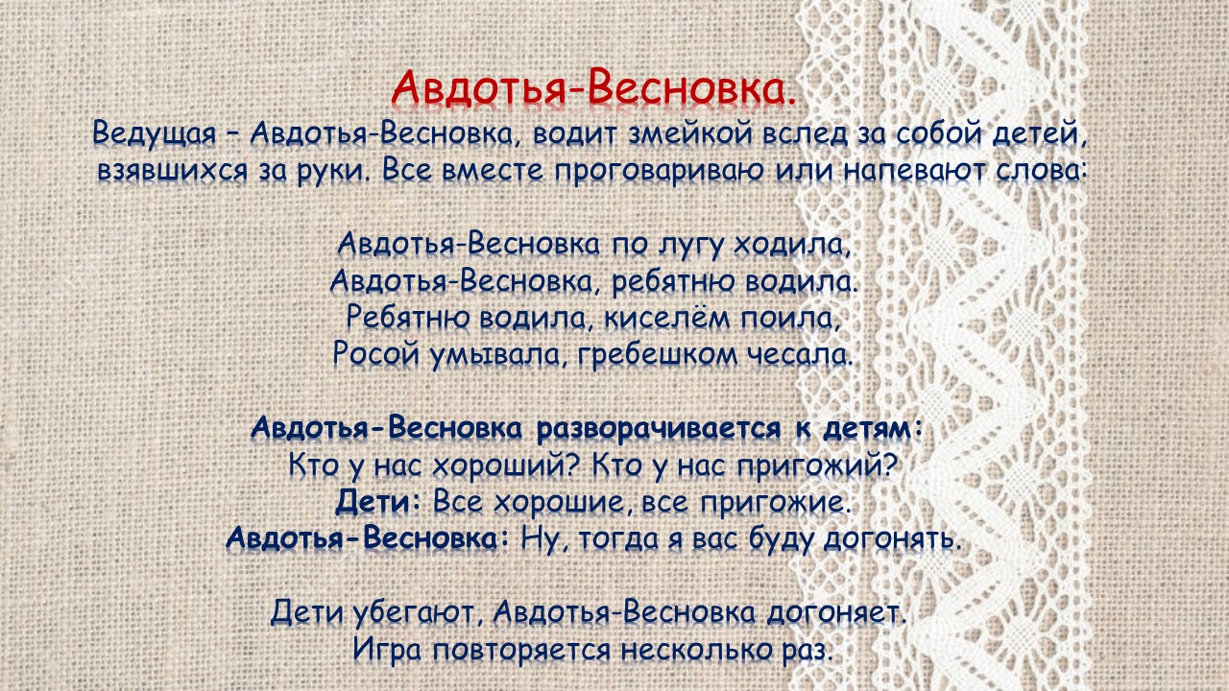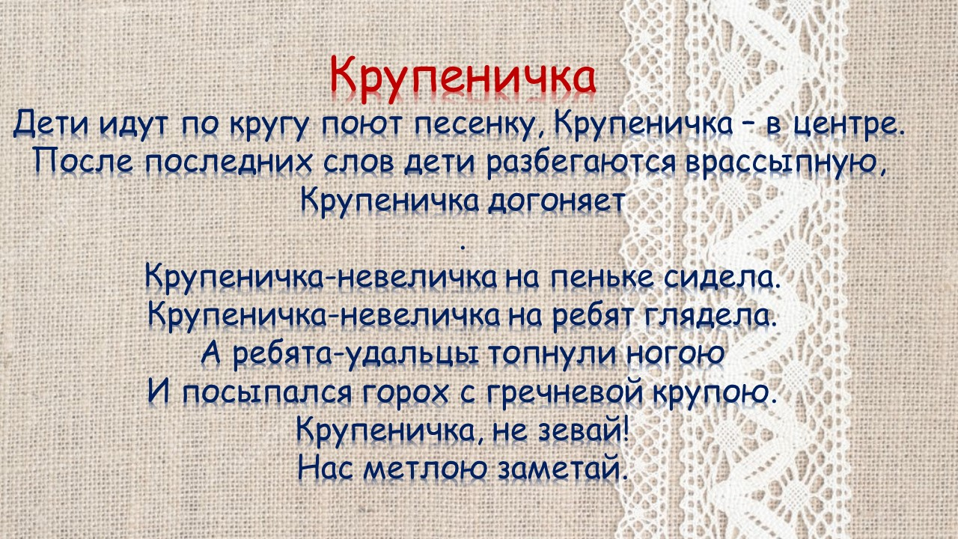
Загадки
